附件3
会员单位联络员大会场地交通信息
北京城建北苑大酒店
地址 | 北京市朝阳区双营路甲6号
交通情况 | 交通：地铁5号线北苑路北、地铁13号线北苑站，  466路;484路;596路;653路;695路;特11路大羊坊站下车；  专20路北苑家园（南）下车；快速直达专线57路;  415路;专37路北卫新园下车。
交通示  意图 | 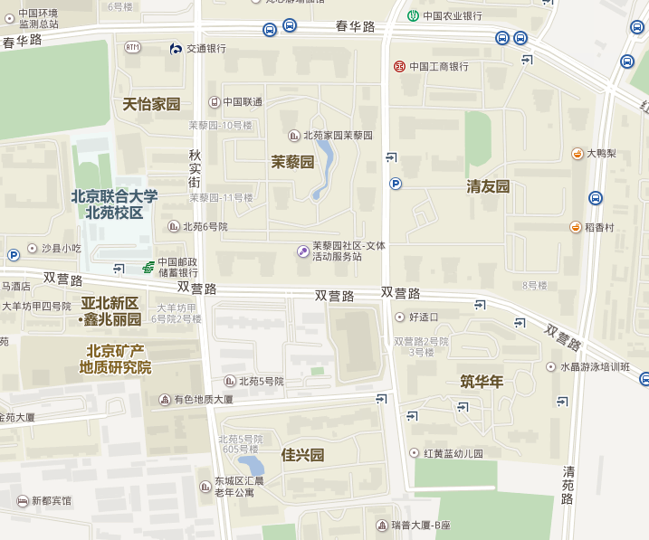  目的地

